**Bootloader使用**

1. 先下载bootloader程序

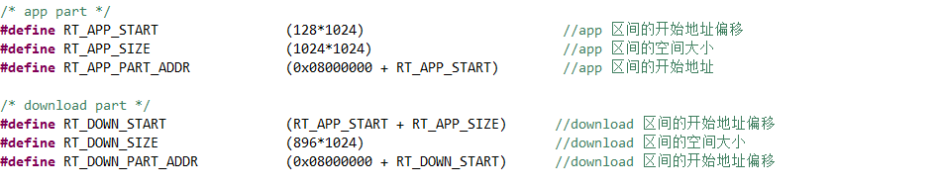

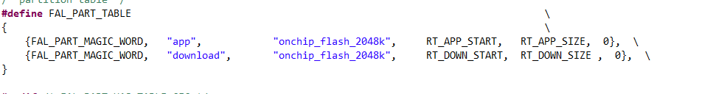

图一

Bootloader程序会存在0x8000000开始的位置占用128k。

1. 如果SD卡内部存在/download/downloadFile.bin，程序开启的时候就会直接将改升级代码搬运到downloader区，然后直接释放到app区运行程序。
2. 打包程序，bin文件需要通过打包才能放到网络上使用。

打包流程如下:

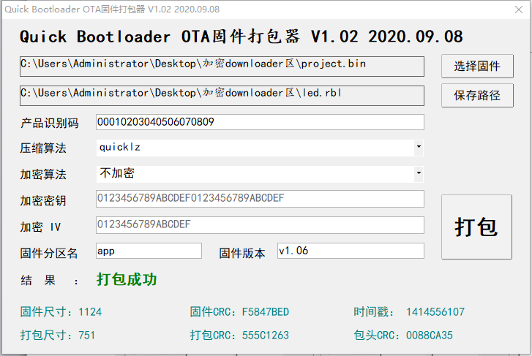

通过以上软件打包会生成.rbl文件需要改成.bin文件，如果是存在SD卡上的，要存在/download下命名为downloadFile.bin，如果是存在网站上的要命名为可以下载的文件名如Aqua_Pro命名为aqua_pro.bin。

1. app要升级的程序要注意偏移地址，具体如何偏移的，请参考

《RT-Thread起始地址偏移》。